
 Akdeniz Üniversitesi
Kumluca Sağlık Bilimleri Fakültesi Hemşirelik Bölümü 2025-2026 Eğitim Öğretim Yılı Bahar Yarıyılı
Çocuk Sağlığı ve Hastalıkları Hemşireliği Ders Programı

Başlıklar | Açıklamalar
Dersin Adı: | Çocuk Sağlığı ve Hastalıkları Hemşireliği
Dersin Alan Kodu: | HMF-302
Dersin  Programdaki Yeri/Saati/Kredisi: | Hemşirelikte lisans eğitim programının VI. yarıyılında yer alan, haftada 4 saat teorik, 2  saat laboratuvar ve 10 saat uygulama ile toplam 240 saatten oluşan 16 kredi, 13 AKTS’lik bir derstir.
Dersin Tanımı: | Çocukların normal büyüme-gelişme süreci, sağlığın sürdürülmesi, sağlıktan sapma durumları, disfonksiyonlar ve d i s f o n k s i y o n l a r a ilişkin tanılama, h e m ş i r e l i k bakımı ve h e m ş i r e l i k uygulamalarına yönelik bilgi ve beceri kazandıran kuramsal  uygulamalı bir derstir.
Dersin Amacı: | Çocuk Sağlığı ve Hastalıkları Hemşireliğine ilişkin teorik bilgiyi hem hastanede yatan çocukların bakımına hem sosyal pediatri alanına entegre ederek aile merkezli ve atravmatik bakımı uygulayabilen, etkili iletişim kurabilen, kanıta dayalı bilgiye uygun araştırma teknikleri ile ulaşabilen ve bu bilgileri bakıma aktarabilen, eleştirel düşünebilen inovatif  vizyona sahip hemşireler yetiştirmektir.
Dersin Hedefleri: | - Türkiye ve Dünya’da çocuk sağlığının durumunu ifade edebilme,  - Çocuk hemşiresinin rolünü kavrayabilme,  - Çocuk hemşireliği ilgili kavramları (aile merkezli bakım, atravmatik bakım, bütüncül bakım) tanımlayabilme,  - Çocuk ve aile ile olumlu iletişim becerisi kazanabilme,  - Çocuk hemşireliğinde disiplinler arası etkili iletişim kurabilme,  - Yenidoğan döneminden adölesan döneme kadar büyüme ve gelişmeyi tanımlayabilme,  - Çocuğun fizik muayenesini yapabilme,  - Sık görülen çocukluk çağı hastalıklarını tanımlayabilme,  - Aile merkezli bakım çerçevesinde hemşirelik sürecini uygulayabilme,  - Çocuk ve aileye sağlık eğitimi ve danışmanlık yapabilme,  - Eleştirel düşünme becerisi kazanabilme,  - Çocuk hemşireliğinde bilimsel ve teknolojik gelişmeleri takip edebilme,  - İnovatif yaklaşımları kavrayabilme,  - Özel gereksinimli çocukların durumunu kavrayabilme,  - Etik ilkeleri geliştirebilme,  - Çocuk haklarını tanımlayabilme,  - Çocuklarda ihmal ve istismar kavramlarını tanımlayabilmedir.
Dersin Öğrenme Çıktıları: | - Çocuk sağlığı ve hastalıklarına ilişkin kavramları bilir.  - Ülkemizdeki ve dünyadaki çocuk sağlığı sorunlarını bilir.  - Çocuğu aile ve çevresi ile bir bütün olarak ele alır.  - Gelişim dönemlerine göre sağlıklı ve hasta çocuğu tanımlar.  - Çocuk sağlığını olumsuz etkileyen hastalık ve bozuklukların erken tanı, tedavi

1

ve bakımındaki rolünü kavrar.
- Sağlıklı/hasta çocuğa hemşirelik süreci doğrultusunda bakım verir.
- Çocuk ve ailenin hastalığa ve hastaneye yatışa gösterdiği tepkileri bilir.
- Çocuk ve aileye sağlık eğitimi verme ve danışmanlık yapma konusunda beceri kazanır.
- Pediatri hemşireliği alanında bilimsel ve teknolojik gelişmeleri izler ve araştırmanın önemini kavrar.
Dersin Öğretim Yöntemleri: | Dersin işlenişinde interaktif eğitim, soru-cevap, tartışma, demonstrasyon, vaka tartışması, laboratuvar çalışması, grup çalışması, kavram haritası, video gösterim yöntem ve teknikleri kullanılacaktır. Bu ders yüzü yüze anlatım yöntemi ile işlenecektir.
Dersten Sorumlu Öğretim Elemanları
Dersten Sorumlu Öğretim Elemanları | Dersin Öğretim Elemanları
Dersten Sorumlu Öğretim Elemanları |  | Doç. Dr. Fatma Dilek TURAN  (Teorik-Uygulama)
Dersten Sorumlu Öğretim Elemanları | Dr. Öğr. Üyesi Bahar AKSOY  (Teorik-Uygulama)  Doç. Dr. Adem SÜMEN  (Uygulama)  Arş. Gör. Gülcan KARABULUT  (Uygulama)
Devam Zorunluluğu ve Dersin  Değerlendirilmesi: | Akdeniz Üniversitesi Ön Lisans ve Lisans Eğitim-Öğretim ve Sınav Yönetmeliğine Göre Dersin Değerlendirilmesinde Kullanılan Ölçüm Araçları
Devam Zorunluluğu ve Dersin  Değerlendirilmesi: | Dönem İçi (Ağırlık %60) | Ağırlığı | Sınav Platformu
Devam Zorunluluğu ve Dersin  Değerlendirilmesi: | Ara Sınav | %20 | Ara sınav değerlendirmesi yüz yüze olarak yapılacaktır.
Devam Zorunluluğu ve Dersin  Değerlendirilmesi: | Vaka Sınavı | %10 | Laboratuvar değerlendirmesi yüz yüze olarak yapılacaktır.
Devam Zorunluluğu ve Dersin  Değerlendirilmesi: | Klinik Uygulama Notu | %30 | Uygulama değerlendirmesi yüz yüze yapılacaktır.
Devam Zorunluluğu ve Dersin  Değerlendirilmesi: | Dönem Sonu (Ağırlık %40)
Devam Zorunluluğu ve Dersin  Değerlendirilmesi: | Final sınavı | %40 | Final sınav değerlendirmesi yüz yüze olarak yapılacaktır.
Devamsızlık | 3 Gün Uygulama – 2 Gün Teorik

TC
AKDENİZ ÜNİVERSİTESİ
KUMLUCA SAĞLIK BİLİMLERİ FAKÜLTESİ HEMŞİRELİK BÖLÜMÜ ÇOCUK SAĞLIĞI ve HASTALIKLARI HEMŞİRELİĞİ ANABİLİM DALI 2025-2026 EĞİTİM ÖĞRETİM YILI BAHAR YARIYILI

ÇOCUK SAĞLIĞI VE HASTALIKLARI HEMŞİRELİĞİ DERSİ KLİNİK UYGULAMA FORMLARI VE
BECERİ ÖĞRENİM REHBERİ

ÖĞRETİM ELEMANLARI

Doç. Dr. Fatma Dilek TURAN
Dr. Öğr. Üyesi Bahar AKSOY Doç. Dr. Adem SÜMEN
Arş. Gör. Gülcan KARABULUT

2026

İÇİNDEKİLER

KLİNİK / OKUL UYGULAMALARINDA KULLANILACAK FORMLAR
- Veri Toplama Formu
- Yenidoğan Veri Toplama Formu
- Bakım Planı Formu
- Hastanın Kullandığı İlaçlar Formu
- Tanı ve Tetkik İşlemleri Formu
- Sıvı İzlem Formu
- Klinik Uygulama Beceri Takip Formu
- Günlük Klinik Çalışma Formu
- Öğrenci Değerlendirme Formu

T.C.
AKDENİZ ÜNİVERSİTESİ
KUMLUCA SAĞLIK BİLİMLERİ FAKÜLTESİ HEMŞİRELİK BÖLÜMÜ ÇOCUK SAĞLIĞI ve HASTALIKLARI HEMŞİRELİĞİ DERSİ

KLİNİK UYGULAMA VERİ TOPLAMA FORMU

TANITICI BİLGİLER
ÇOCUĞUN; Öğrenci Hemşirenin Adı Soyadı: Adı–Soyadı:
Yaşı (ay/yıl):
Cinsiyeti:
Eğitim Durumu:
Hastaneye Yatış Tarihi:
Tıbbi Tanı:

SAĞLIK ALGISI ve YÖNETİMİ
Sağlık Öyküsü:
Hastaneye geliş nedeni:

Hastalık öyküsü (Başlangıç zamanı, belirtilerin niteliği, yoğunluğu, lokalizasyonu, seyri, süresi, artıran/azaltan faktörler):

Özgeçmiş:
Prenatal dönem
Gestasyon yaşı:
Annenin gebelik öyküsü (ilaç, sigara, alkol kullanımı, geçirilen hastalıklar vb.)

Natal dönem
Doğum şekli: Normal……….. Sezaryen…….. Müdahaleli……… Doğum kilosu:
Akraba Evliliği Var mı?:
Ailede Kalıtsal Hastalık Var mı?:

Geçirdiği hastalıklar, ameliyatlar, kazalar, yaralanmalar:

Sürekli kullandığı ilaçlar:
Allerji öyküsü:
Besin: …………… İlaç: ……………… Diğer:………………..

Aşılar:
Aşılar | Doğum | 1.Ay | 2.Ay | 4.Ay | 6.Ay | 12. Ay | 18.Ay | 24. Ay | 48 Ay | 13 Yaş
Hepatit B
BCG
DaBT-IPA-
HIB
KPA
KKK
DaBT-İPA
OPA
Td
Hepatit A
Su Çiçeği
Davranış bozuklukları (parmak emme, tırnak yeme, enürezis, enkomprezis, masturbasyon, tik, korku, toprak yeme vb.):

Fiziksel Ölçümler:
Kilo: Persentil:
Boy: Persentil:
Baş çevresi: Persentil:
Vücut Sıcaklığı: Nabız: Solunum: Kan basıncı:

BESLENME – METABOLİK FONKSİYON

Beslenme Durumu :
Ağızdan: . Nazogastrik: ………….. Parenteral:………… Gastrostomi:……………… Doğal: Yapay: ……… Karışık: ……….
Ek vitamin: …………….. Demir preparatı:……… D vit: …..…….…. Beslenme şekli: Kendi kendine ( ) Başkasının yardımı ile ( )
Besin içeriği : Miktarı : Sıklığı :
İştah durumu: İyi ( ) Orta ( ) İştahsız ( )
Kilo değişikliği oldu mu?: Hayır ( ), Evet ( ), Ne zaman:............. ne kadar:..........niçin:…….….. Diyet gerekiyor mu?: Hayır ( ), Evet ( ), Neden?..........................................................................
Diyete uyma durumu: Hayır ( ), Evet ( )..............................Bulantı/Kusma: ……………………..

BOŞALTIM

Üriner Boşaltım:
İdrar rengi: ……………. kokusu:……. miktarı:…………. dansitesi:………… Sıvı kısıtlaması; var ( ), yok ( ) Mesane; sert ( ), yumuşak ( )
Testis; inmiş ( ), inmemiş ( ), anomali……………………………

Barsak Boşaltımı:
Barsak sesleri (sayı ve niteliği):
Batın; sert ( ), normal ( ), yumuşak ( )
Batında kitle: yok ( ), var ( ), açıklayınız..............................
Lavman/laktasif kullanıyor mu?: hayır ( ), evet ( ) açıklayınız................... Tuvalete çıkma sıklığı (gün): İdrar……….. Dışkı: /gün
Tuvalet alışkanlığı gelişti mi? : Evet ( ), ne zaman:…….. Hayır ( ) Boşaltım şekli: (Üriner kateter, kolostomi, ileostomi vb.)
Boşaltıma ilişkin sorunlar: İshal ( ), Konstipasyon ( ), Distansiyon ( ), İdrar kaçırma ( ), Dışkı kaçırma ( ), idrar yolu enfeksiyonu ( )

AKTİVİTE – EGZERSİZ – KENDİNE BAKIM

Motor gelişim öyküsü:
Aylar  Beceriler | 1 ay | 2 ay | 3 ay | 4 ay | 5 ay | 6 ay | 7 ay | 8 ay | 9 ay | 10 ay | 12 ay | 18 ay | 24 ay
Gülümseme
Başını tutma
Eşya yakalama
Destekli
oturma
Desteksiz
oturma
Yürüme
Kelime
söyleme
Kaşık tutma
Not: Ayına/yaşına uygun olmayan gelişim sorunları var ise belirtiniz:

Genel görünüm; Aktif ( ), hipoaktif ( ), sakin ( ), huzursuz ( ), ağlamalı ( ) Öz bakımını gerçekleştirmede bağımlılık durumu ve nedeni:
Hastalık nedeniyle normal günlük aktivitelerinde değişiklik oldu mu?: Hastalık, öz bakım becerilerini etkiledi mi?:
Hastalık nedeniyle enerji düzeyinde değişim oldu mu?:

Kas- İskelet- Nörolojik Sistemi:
Postür..................., koordinasyon..............., (konvülziyon, tremor, kramp, ağrı, pleji/paralizi, hemipleji, parapleji, quadripleji, ense sertliği, kernig, brudzsinki, vb… ):
Fontanel; açık ………... , (cm), kapalı ( ), normal ( ), bombe ( ), çökük ( ) Kas – iskelet sistemi değişiklikleri/nedeni ve başlama zamanı:

Kas koordinasyonu ve gücünde değişiklik durumu/zamanı:

Kırık/çıkık: ……..…………..
Eklemlerde şişlik / Kızarıklık/ Hareket kısıtlılığı / Ağrı şikayetleri başlama zamanı: Artıran/Azaltan faktörler: -
Anomaliler: (Gelişimsel Kalça Displazisi, sindaktili, polidaktili vb.):

Kalp–Dolaşım Sistemi:
Aktivite toleransı: normal ( ), çabuk yoruluyor ( ), halsiz/güçsüz ( )
Nabız: normal ( ), aritmi ( ), taşikardi ( ), bradikardi ( ), hipertansiyon ( ), hipotansiyon ( ) Aktivite sonrası çömelme gereksinimi ( ), çarpıntı ( ), bayılma ( )

Solunum Sistemi:
Düzenli ( ), dispne ( ), siyanoz ( ), ortopne ( ), taşipne ( ), apne ( ), retraksiyon ( ), inleme ( ), burun kanadı solunumu ( ), öksürük ( ), balgam ( ), hemoptizi ( )
Anormal solunum sesleri:
Solunuma yardımcı uygulama / araç – gereç kullanımı:

UYKU-DİNLENME

Uyku Alışkanlığı:
Gece yatma saati: Uyku süresi: Uykuya dalma şekli: Uyku bölünmesi /uykusuzluk şikayeti: Uykuda konuşma/yürüme: Korkulu rüya öyküsü/sıklığı/nedenleri:
Gündüz uykusu: Süresi: Zamanı:

ZİHİNSEL–ALGISAL FONKSİYON

Duyular Gözler
Normal ( ), kızarıklık ( ), yanma ( ), akıntı ( ), hemoraji ( ), ödem ( ), şaşılık ( ), görme bozukluğu ( ), batan güneş manzarası ( ) Kornea refleksi; var ( ), yok ( )

Kulaklar
Normal ( ), ağrı ( ), hassasiyet ( ), kızarıklık ( ), akıntı ( ), işitme sorunu ( ), düşük kulak ( )

Burun
Normal ( ), Akıntı ( ), tıkanıklık ( ), septum deviasyonu ( ), basık burun kökü ( ), kanama ( )

Deri/dokunma/hissetme duyusu
Sıcağı/soğuğu/serti/yumuşağı algılamada değişme: Var ( ) Yok ( ) Başlama zamanı:
Ağız: Mukoza rengi:................, nemi: …………., ağız içi yaraları: ………………… diş etleri özelliği:................, dilin özelliği:......................., hijyeni:..............................
Anomaliler (yarık damak, yarık dudak): …….., Dişler: Yok ( ), sayı:……………… çürük diş:…....
Deri: turgoru; normal ( ), bozulmuş ( ), hijyeni; iyi ( ), kötü ( )
kuru ( ), ödemli ( ), gergin ( ), pembe ( ), soluk ( ), siyanotik ( ), sarı ( ), ekimoz ( ), peteşi ( ), döküntü ( ), yara ( ), skar ( ), enfeksiyon ( )
Tırnaklar: renk.........., şekil............., lezyon.................hijyeni..... Saçlar: hijyeni; iyi ( ), kötü ( ), alopesi ( ), kuru ( ), kaşıntı ( )

Ağrı Duyusu
Yeri:………………. Şiddeti:………….. Süresi: ………………….. Karakteristiği (batıcı/yanıcı/delici vb.):
Azaltan / Artıran faktörler:

Ağrıyı Azaltmada Kullanılan Non-farmakolojik Yöntemler (Emzirme, emzik, kucaklama, dokunma, müzik, masaj vb.):

Ağrıyı Değerlendirme Skalası:
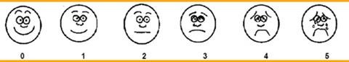

Hafıza
Mental durum; Oryantasyon:
Uyanıklık/canlılık: uyanık/canlı ( ), ilgisiz/isteksiz ( ), letarjik ( ), huzursuz ( ), agresif/saldırgan ( )
Öğrenme Engelleri: yok ( ), dil farklılığı ( ), motivasyon eksikliği ( ), anksiyete ( ), Depresyon ( ), zihinsel yetersizlik ( ), okul başarısı: …………. Diğer:…………………

Konuşma
Dil gelişim düzeyi
Hece ( ), tek kelimeli anlatım ( ), iki kelimeli cümle ( ), uzun cümleler ( ), kekemelik ( )

Uyaran gereksinimi
Duyusal uyaran yoksunluğu belirtileri (bedenine odaklanma, sürekli başını/bedenini sallama, yatağı sallama vb):

KENDİNİ ALGILAMA-BENLİK KAVRAMI
Sağlık probleminin fonksiyonlarını kısıtlama durumu:

Beden imajı değişikliği yaşama durumu ve etkileri:

Kendine yönelik düşünceleri:

Sağlık probleminin gelecekle ilgili planlarını etkileme durumu:

ROLLER – İLİŞKİLER
Aile yapısı: çekirdek ( ), geniş ( ), Tek ebeveynli ( ), diğer
Anne eğitim durumu: Çalışma durumu:
Baba eğitim durumu: Çalışma durumu: Anne çalışıyorsa çocuğa bakan kişi:
Çocuk ve ailenin hastalığı kabullenme durumu:
Aile içindeki rolü: çocuk ( ), öğrenci ( ), çalışan/gelir getiren ( )
Ailede son zamanlarda meydana gelen majör değişiklikler (boşanma, kardeş ölümü, iş kaybı): Yanından ayırmadığı nesne (oyuncak, nesne):
Kazalara yatkınlık durumu:
Sağlık probleminin rollerinin gerçekleştirmeye etkisi:
En çok destek olan aile üyesi:
Sağlık probleminin insanlardan uzaklaşmasına (sosyal izolasyon) yol açma durumu: Var

Sağlık problemi öncesi çocuğunuz:
aktif (), aşırı aktif ( ), yaramaz( ), çekingen ( ) Hastalık sonrası çocuğunuz:
uyumlu (), çekingen ( ), yaramaz ( ), daha aktif ( ) Ailede şiddet örüntüsüne ilişkin gözlemler/düşünceler:

STRES – BAŞ ETME
Gözlemlenen stres belirti ve bulguları:
Yüz ifadesi: normal ( ), gergin ( ), gözler çok açık ( ), korkulu endişeli ( ) Şu anda stres yaratan faktörler:

Stresle baş etme yöntemleri: …………
Destek sistemleri var mı? /neler/kimler:………… İntihar girişimi:

DEĞERLER – İNANÇLAR
Kültürünüze/ inanışlarınıza göre çocuğunuza uyguladığınız özel sağlık uygulamaları var mı/neler?:

Hastalandığınız durumlarda evde, geleneksel olarak kullandığınız iyileştirme yöntemleri nelerdir?

CİNSELLİK - ÜREME
Dış genitaller: (vulvada kızarıklık, ağrı, koku, piruritis, akıntı, ödem, kıllanma, diğer...) Cinsel kimliğini bilme durumu:
Perine hijyeni: önden arkaya ( ) arkadan öne ( ) Tuvaletten önce/sonra el yıkama: yok ( ), var ( ) iç çamaşırı değiştirme sıklığı:
Menarş durumu: Olmamış ( ) Olmuş ( ) menstruasyon sıklığı:............süresi pet
sayısı:........rengi…...kokusu........
Perimenstrual dönemde yaşanan problemler?: yok ( ), ağrı ( ), gerginlik ( ), kramplar ( ), ödem ( ), irritabilite ( ), diğer................
Menstruasyon hijyeni: kullanılan malzeme: ped/bez…………. Değiştirme sıklığı:................. Menstruasyon sırasında banyo yapma durumu: .........................

T.C.
AKDENİZ ÜNİVERSİTESİ

ÇOCUK SAĞLIĞI ve HASTALIKLARI HEMŞİRELİĞİ DERSİ YENİDOĞAN FİZİKSEL DEĞERLENDİRME FORMU

Üniteye Geldiği Zamanki Kabul Verileri
Bebeğin Isıtılması :
Göz Profilaksisi :
K Vitamini :
Kordon Muayenesi:
Bilirubin düzeyi :
Kabul Sırasındaki Ölçüleri:
Ağırlık : Boy : Baş Çevresi : Göğüs Çevresi : Ateş : Nabız : Solunum Sayısı : Kan Basıncı :

Genel Durum :
Bilinç Durumu :
Genel Görünüm :
Hidrasyon Durumu :

Deri Bulguları :
Solukluk: Siyanoz/ Yeri : Turgor/Tonus:
Hipotonik : Hipertonik : Opustotonüs :
Peteşi : Ekimoz : Purpura : Travma : Lezyonlar : Hemanjiyom : Mongol lekesi: Vernix Caseose: Ödem : Cutis marmaratus:
Tırnak Bulguları :

Baş :
Fontaneller : Kabarıklık/Çöküntü : Vakum İzleri :
Baş Şekli : Facial Asimetri : Diğer :
Sefal Hematom : Caput Succeadenum :

Göz :
Pupiller Eşitliği : Konjuktivit :
Akıntı : Ödem : Diğer :

Kulak :
Anomali : Asimetri : Akıntı :

Burun :
Deformite : Burun Akıntısı :

Ağız ve Boğaz :
Dudaklar :
Damak:
Renk : Emme Özelliği : Yutma Özelliği : Diğer :

Boyun :
Tortikolis : Diğer :

Göğüs :
Solunum Şekli (Abdominal, diafram ): Solunum Rahatlığı (Ortopne, Dispne): Solunum Sayısı (Takipne, Bradipne): Solunum Derinliği (Hiperpne, Hipopne): Apne: Burun Kanadı :
Solunum Ritmi: Retraksiyon :
Sekresvon : O2 Saturasyonu :
Göğüs (Toraks) Simetrisi: Meme Akıntısı ve Şişlik :

KARDİYOVASKÜLER SİSTEM :
Kardiyak Nabız : Kalp Ritmi : Femoral Nabız :
Periferal Nabızlar : Üfürüm : Kapiller Dolgunluk :

Abdomen :
Göbek Kordonu : Akıntı : Enfeksiyon :
Umblikal Hermi : Konjenital Anomali :

Ekstremiteler :
Üst Ekstremiteler:
Hareket : Asimetri : Deformite:
Sindaktili : Polidaktili :
Alt Ekstremite : Hareket : Asimetri :
İngiunal Herni : Gelişimsel Kalça Displazisi :

Genital Sistem :
Kızlar :
Labia Majör : Labia Minör : Klitoris :
Akıntı : Diğer Anomaliler :

Erkekler :
Hipospadias/ Epispadias : Hidrosel :
Scrotum : Testisler : Diğer Anomaliler :

Nörolojik Sistem :
Gözle İzleme : Emme Refleksi : Tonik Boyun Refleksi: Tonik Boyun Refleksi : Yakalama Refleksi : Babinski Refleksi:
Adımlama Refleksi : Arama Refleksi: Moro Refleksi:
Tremor: Spinal Kord : Paralizi:

Beslenme :
Beslenme Durumu : Besleme Şekli : Formül: Anne Sütü : Vitaminler: Kusma: Regürjitasyon:

Boşaltım :
Distansiyon: Gaita : Miktarı : Rengi : Günlük Sıklığı: Bağırsak Sesleri :
Üriner katater :
İdrar Rengi : İdrar Akımı : İdrar Kokusu : İdrar Miktarı:

Ağlama :
Güçlü ( ), Zayıf ( ), Sürekli ( ), Yok ( )

Uyku
Düzenli ( ), Düzensiz ( ), Derin ( ), Hafif ( )

AKDENİZ ÜNİVERSİTESİ KSBF FAKÜLTESİ BAKIM PLANI FORMU
Hastanın Adı Soyadı Öğrenci Hemşirenin Adı-Soyadı .........................................

Tarih | Prb. No | TANILAMA | PLANLAMA |  | UYGULAMA | DEĞERLENDİRME
 |  | Hemşirelik Tanıları (G/P/O) Kolloboratif Problemler (PK) | Amaç / Sonuç Kriterleri | Müdahaleler /Girişimler | UYGULAMA | DEĞERLENDİRME
…. | 1. | Tanı  Etyolojik Faktörler:  Tanımlayıcı kriterler: | Amaç:  Sonuç kriterleri:

Tarih | Prb. No | TANILAMA | PLANLAMA |  | UYGULAMA | DEĞERLENDİRME
 |  | Hemşirelik Tanıları (G/P/O) Kolloboratif Problemler (PK) | Amaç / Sonuç Kriterleri | Müdahaleler /Girişimler | UYGULAMA | DEĞERLENDİRME
…. | 2. | Tanı  Etyolojik Faktörler:  Tanımlayıcı kriterler: | Amaç:  Sonuç kriterleri:

Tarih | Prb. No | TANILAMA | PLANLAMA |  | UYGULAMA | DEĞERLENDİRME
 |  | Hemşirelik Tanıları (G/P/O) Kolloboratif Problemler (PK) | Amaç / Sonuç Kriterleri | Müdahaleler /Girişimler | UYGULAMA | DEĞERLENDİRME
…. | 3. | Tanı  Etyolojik Faktörler:  Tanımlayıcı kriterler: | Amaç:  Sonuç kriterleri:

Tarih | Prb. No | TANILAMA | PLANLAMA |  | UYGULAMA | DEĞERLENDİRME
 |  | Hemşirelik Tanıları (G/P/O) Kolloboratif Problemler (PK) | Amaç / Sonuç Kriterleri | Müdahaleler /Girişimler | UYGULAMA | DEĞERLENDİRME
…. | 4. | Tanı  Etyolojik Faktörler:  Tanımlayıcı kriterler: | Amaç:  Sonuç kriterleri:

Tarih | Prb. No | TANILAMA | PLANLAMA |  | UYGULAMA | DEĞERLENDİRME
 |  | Hemşirelik Tanıları (G/P/O) Kolloboratif Problemler (PK) | Amaç / Sonuç Kriterleri | Müdahaleler /Girişimler | UYGULAMA | DEĞERLENDİRME
…. | 5. | Tanı  Etyolojik Faktörler:  Tanımlayıcı kriterler: | Amaç:  Sonuç kriterleri:

KAVRAM HARİTASI

İLAÇ FORMU
Öğr. Hemş. Adı Soyadı:
Tarih:

1. İlaç & Doz |  | Jenerik Adı:
Uygulama Yolu:
Sınıf & Etki Mekanizması:
Hasta Bu İlacı Neden Alıyor?
Hemşirenin İzlemesi Gerekenler:
2. İlaç & Doz |  | Jenerik Adı:
Uygulama Yolu:
Sınıf & Etki Mekanizması:
Hasta Bu İlacı Neden Alıyor?
Hemşirenin İzlemesi Gerekenler:
3. İlaç & Doz |  | Jenerik Adı:
Uygulama Yolu:
Sınıf & Etki Mekanizması:
Hasta Bu İlacı Neden Alıyor?
Hemşirenin İzlemesi Gerekenler:
4. İlaç & Doz |  | Jenerik Adı:
Uygulama Yolu:
Sınıf & Etki Mekanizması:
Hasta Bu İlacı Neden Alıyor?
Hemşirenin İzlemesi Gerekenler:
5. İlaç & Doz |  | Jenerik Adı:
Uygulama Yolu:
Sınıf & Etki Mekanizması:
Hasta Bu İlacı Neden Alıyor?
Hemşirenin İzlemesi Gerekenler:

TANI ÇALIŞMALARI FORMU

Öğr. Hemş. Adı Soyadı:

TARİH | NİÇİN YAPILDIĞI | SONUÇ/YORUM

LABORATUVAR ÇALIŞMALARI FORMU

TARİH | NİÇİN YAPILDIĞI | SONUÇ/YORUM

SIVI İZLEM FORMU

Hastanın Adı Soyadı:
Öğr. Hemş. Adı Soyadı:

TARİH | SAAT | SIVININ CİNSİ | MAYİ SEVİYESİ | DAKİKA DAMLA SAYISI (DDS) | HASTAYA GİDEN MİKTAR | AÇIKLAMALAR

GÜNLÜK KLİNİK ÇALIŞMA FORMU
TARİH:
ÖĞRENCİNİN ADI SOYADI | HASTANIN ADI SOYADI | ODA / YATAK NO | HASTANIN TANISI

TEDAVİ GRUBU | ÇAY SAATİNE GİDECEK GRUPLAR |  | YEMEK SAATİNE GİDECEK GRUPLAR
1. | 1. | 1. | 1. | 1.
2. | 2. | 2. | 2. | 2.
3. | 3. | 3. | 3. | 3.
 | 4. | 4. | 4. | 4.
 | 5. | 5. | 5. | 5.

SORUMLU ÖĞRENCİ: SORUMLU ÖĞRETİM ELEMANI:

AKDENİZ ÜNİVERSİTESİ
Fotoğraf
KUMLUCA SAĞLIK BİLİMLERİ FAKÜLTESİ HEMŞİRELİK BÖLÜMÜ ÇOCUK SAĞLIĞI ve HASTALIKLARI HEMŞİRELİĞİ ANABİLİM DALI KLİNİK UYGULAMA DEĞERLENDİRME FORMU

Yeterli: Y Geliştirilmesi Gerekir: GG Yetersiz: YZ Gözlenemedi: G
 | ROTASYONLAR | AÇIKLAMALAR
MESLEKİ GELİŞİM
Profesyonel görünüm
Profesyonel davranış
Hastayı teslim alma-verme
Gereksinimi olduğunda sağlık ekibi üyelerinden (Öğretim elemanı, hemşire, hekim) yardım isteme, sağlık ekibi üyelerine yardım etme
Mesleki iletişim ilkelerine uyma
Öğrenme ve araştırmaya istekli olma
Sorumluluk alma ve yerine getirme
BİREYİ/HASTAYI TANIMA
Hastanın hastalığı, tanı ve tedavisi hakkında kuramsal bilgiye sahip olma
Hastanın fiziksel muayenesini yapma
Hastanın gereksinimlerinin farkında olma ve karşılama
Hastanın kullandığı ilaçları bilme ve uygulayabilme
Hastanın laboratuvar bulgularını yorumlama
Hastada meydana gelen önemli değişikliklerin farkına varma ve hekime hemşireye veya öğretim elemanına bildirebilme
Hastanın bakım gereksinimlerine ilişkin becerileri yeterli düzeyde yapma
BAKIM PLANI
VERİ TOPLAMA

Veri toplama kaynaklarını kullanarak uygun veri toplama
TANILAMA
Yeterli sayıda tanı koyma
Tanıları öncelik sırasına göre belirleme
Tanı etyolojisini belirtme
Tanımlayıcı kriterleri belirtme
Amaçları belirtme
Sonuç kriterlerini belirtme
PLANLAMA/UYGULAMA
Planlamaları öncelik sırasına göre belirleme
Belirlediği girişimleri uygulama
DEĞERLENDİRME
Amaca ulaşıp/ulaşmadığını değerlendirme
Değerlendirmeye göre planda gerekli değişiklikleri yapma

KLİNİK UYGULAMA DEĞERLENDİRME

DEĞERLENDİRME ALANI ve PUANI | ÖĞRENCİNİN ALDIĞI PUAN
DEĞERLENDİRME ALANI ve PUANI | Klinik | Öğr. Elemanı İmza
MESLEKİ GELİŞİM: 30
BİREYİ/HASTAYI TANIMA: 30
BAKIM PLANI: 40
TOPLAM PUAN

ÖĞRENCİ HEMŞİRENİN ADI SOYADI İMZA ÖĞRENCİNİN ALDIĞI ORTALAMA PUAN

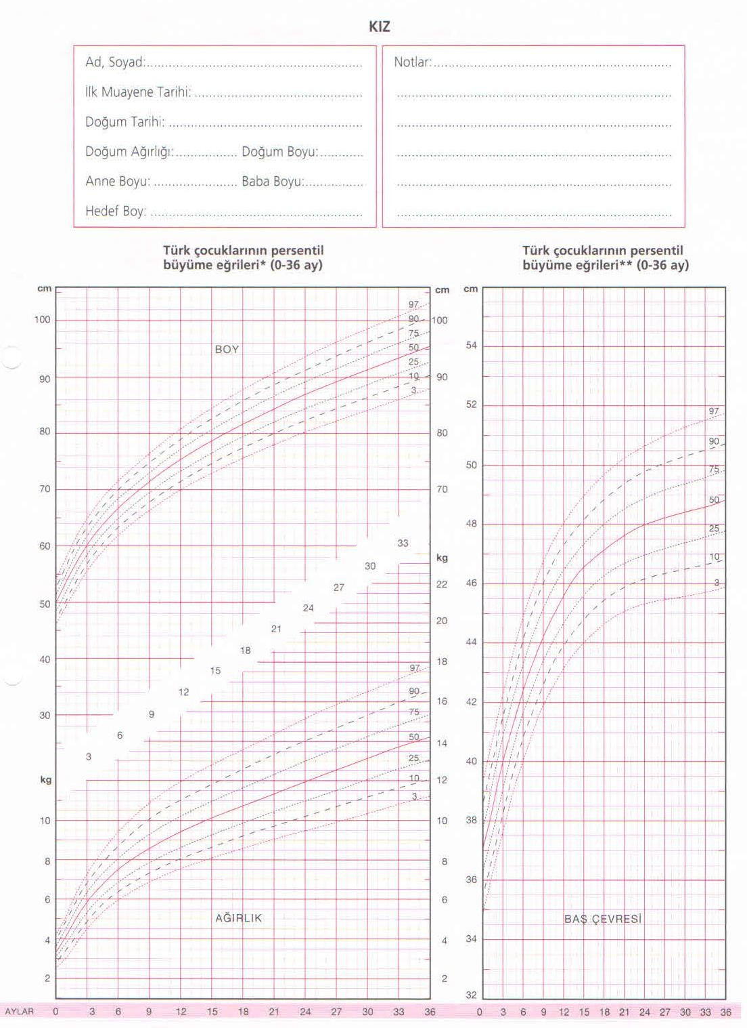

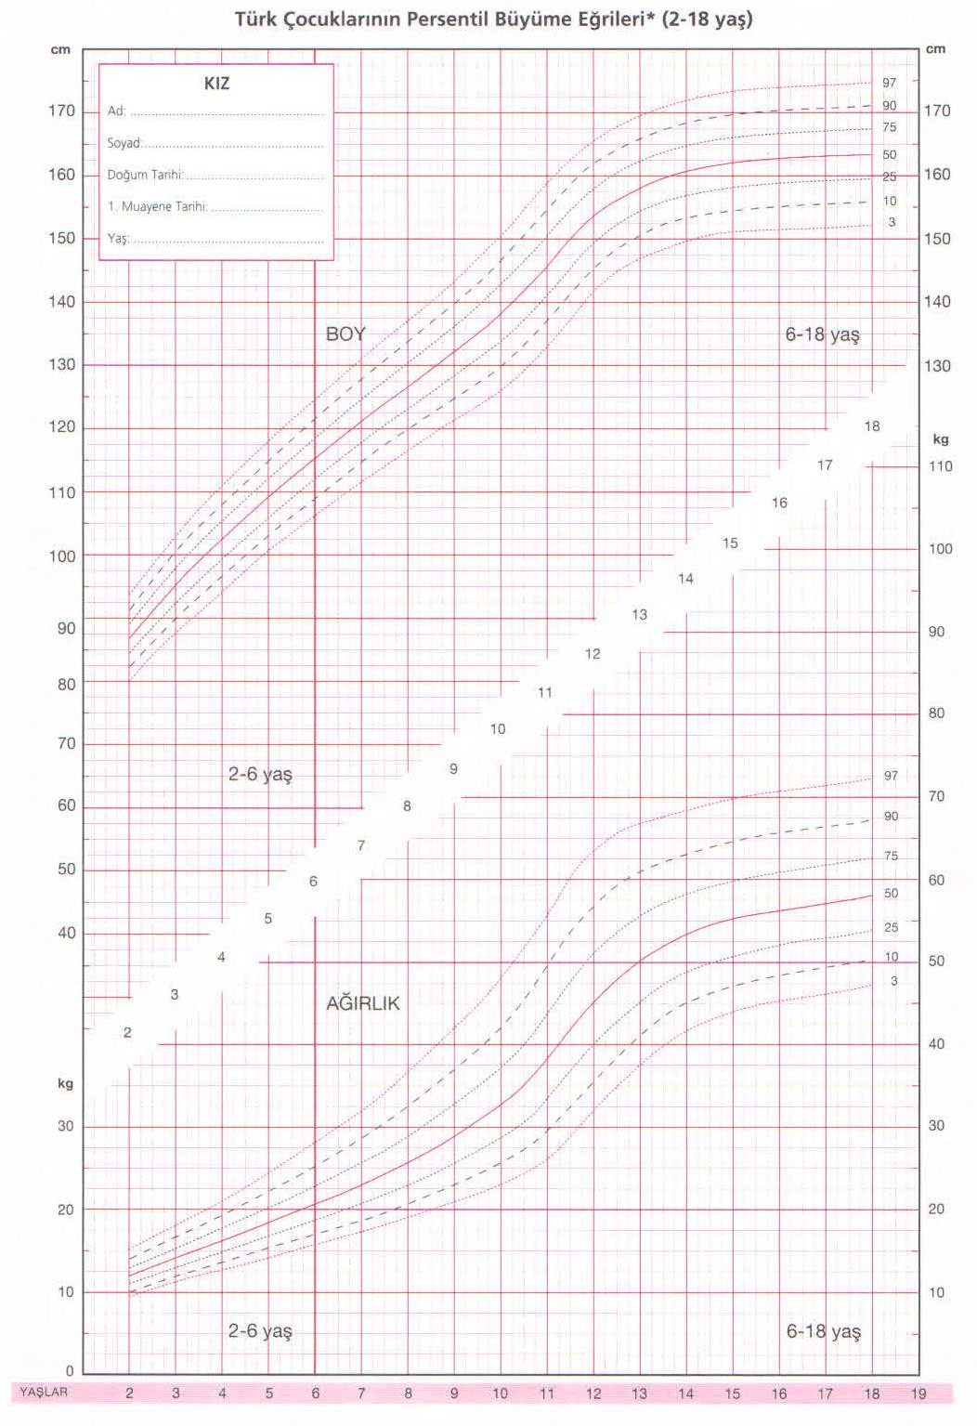

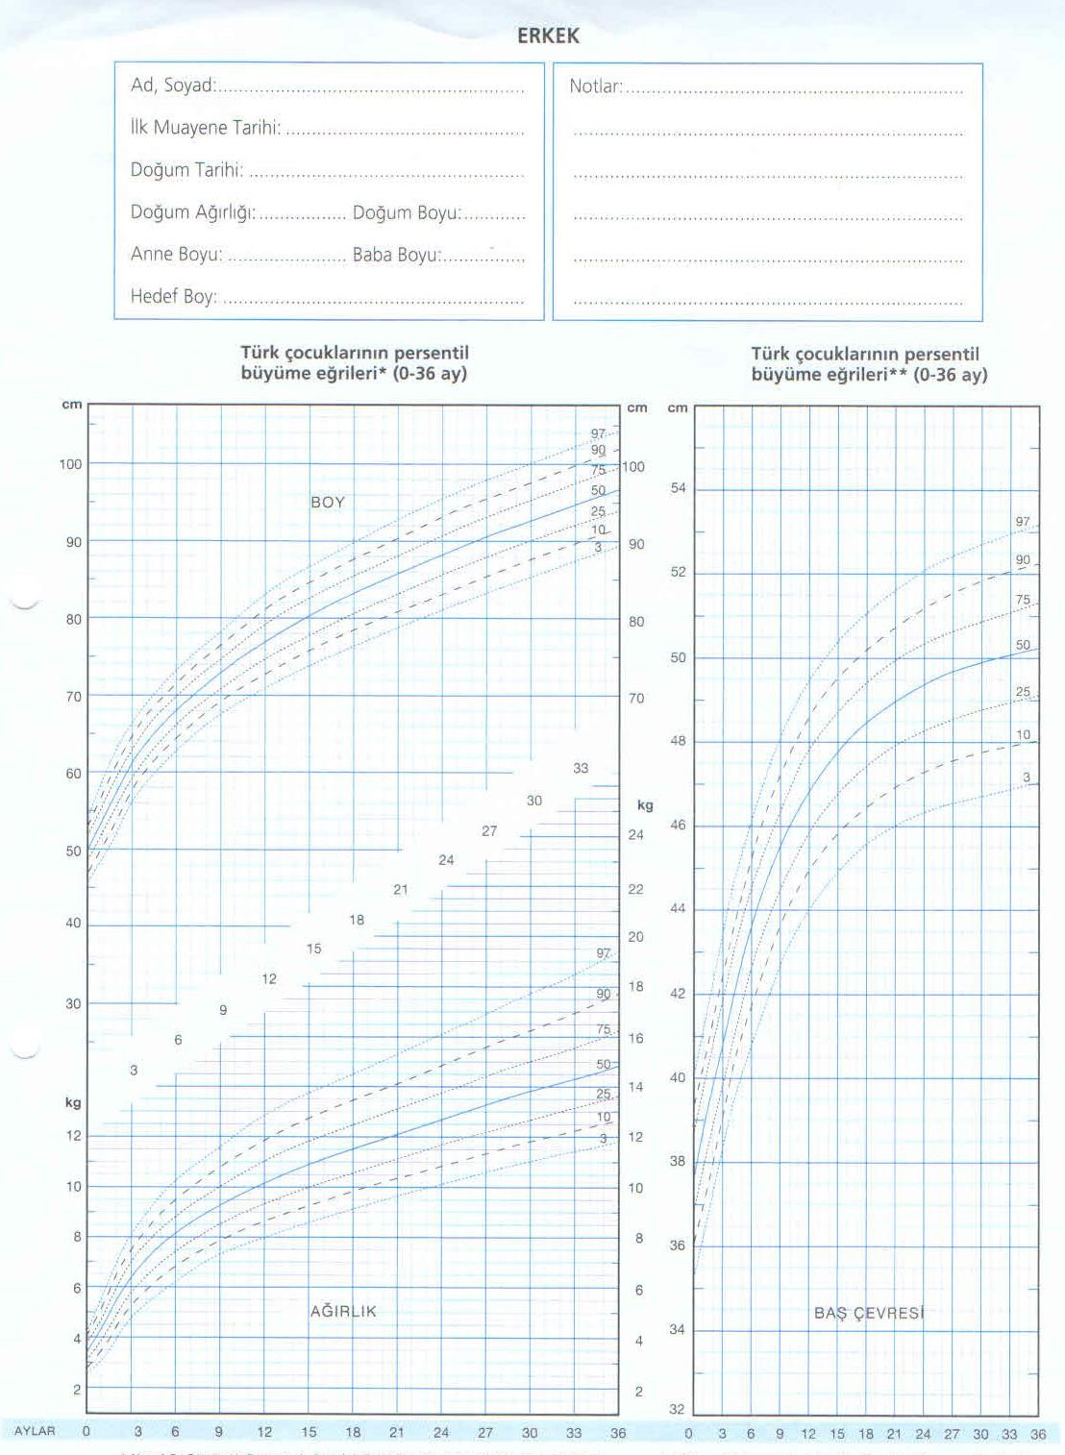

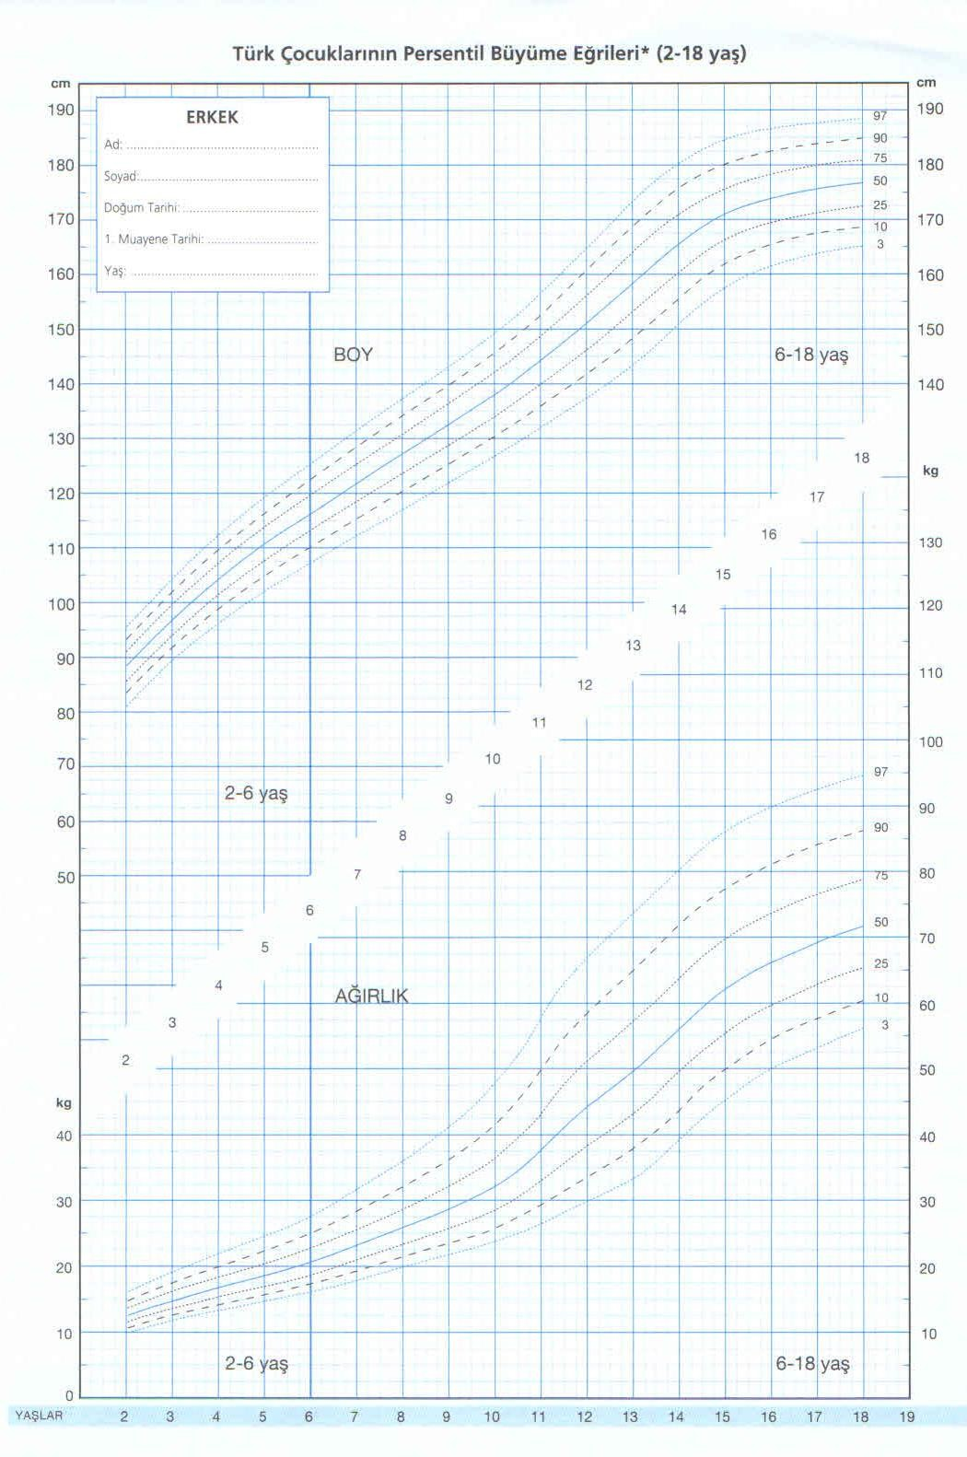

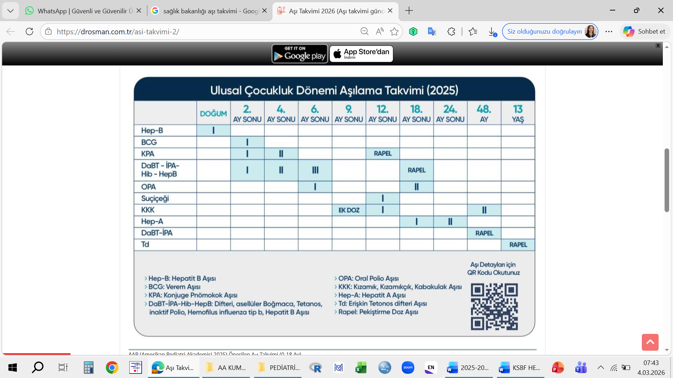

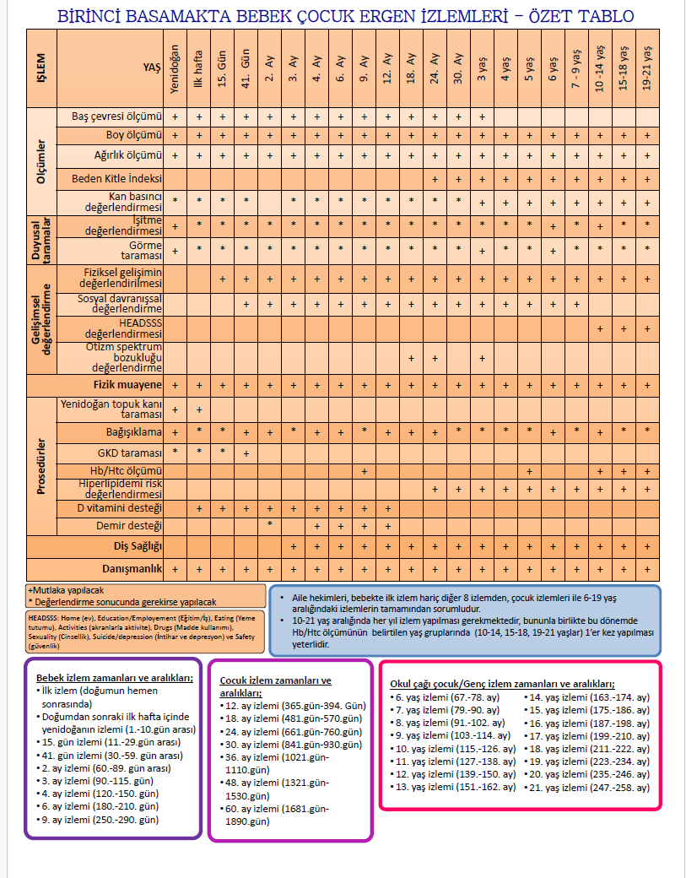
2025-2026 EĞİTİM ve ÖĞRETİM YILI ÇOCUK SAĞLIĞI VE HASTALIKLARI HEMŞİRELİĞİ
A ŞUBE DERS PROGRAMI

Haftalar | Saat | Tarih | Öğretim Elemanı | Saat | Tarih | Öğretim Elemanı
Haftalar | 2 Şubat 2026 (Pazartesi) |  |  | 3 Şubat 2026 (Salı)
1. Hafta | 09:00-10:20  (2 Saat) T | Tanışma  Dersin ve Kaynakların Tanıtımı | Doç. Dr. Fatma Dilek TURAN | 09:00-10:20  (2 Saat) L | Antropometrik Ölçümler  Pediatrik Fizik Muayene | Doç. Dr. Fatma Dilek TURAN
1. Hafta | 10:30-12:20  (2 Saat) T | Dünyada ve Ülkemizde Çocuk Sağlığının Durumu  Çocuk Sağlığı  Hemşireliğinin Amaç ve Felsefesi,  Bütüncül Bakım,  Aile Merkezli Bakım,  Atravmatik Bakım ve Etik  Çocuk Merkezli Bakım | Doç. Dr. Fatma Dilek TURAN | 10:30-12:20  (2 Saat) L | Persentil hesaplama ve okuma  Sağlam Çocuk İzlemi ve Aşılar | Doç. Dr. Fatma Dilek TURAN
1. Hafta | 13:30-17:20  (4 Saat) T | Çocuklarda Büyüme ve Gelişme  Persentil Değerlendirme, Yaşam Bulguları | Doç. Dr. Fatma Dilek TURAN | 13:30-15:20  (2 Saat) T | Sıvı-Elektrolit Dengesi ve Dengesizliklerinde Hemşirelik Yaklaşımı | Doç. Dr. Fatma Dilek TURAN
 |  |  |  | 15:30-17:20  (2 Saat) T | Çocuklarda AÇT ve Sıvı İzlem Vaka Yönetimi | Doç. Dr. Fatma Dilek TURAN

2. Hafta | 9 Şubat 2026 (Pazartesi) |  |  | 10 Şubat 2026 (Salı)
2. Hafta | 08:30-16:30  (8 Saat)  Uygulama | UYGULAMA | Doç. Dr. Fatma Dilek TURAN  Doç. Dr. Adem SÜMEN | 09:00-12:20  (4 Saat) L | - Çocuklarda İlaç Uygulamaları  - İlaç Doz Hesaplama  Hickman Kateter Bakımı Yaşam | Doç. Dr. Fatma Dilek TURAN
 |  |  |  | 13:30-15:20  (2 Saat) T | - Çocuklarda İlaç Uygulamaları:  - İlaç dozu hesaplama  İlaç Hazırlama | Doç. Dr. Fatma Dilek TURAN
 |  |  |  | 15:30-17:20  (2 Saat) T | - Ağız yolu ile ilaç uygulama  - Parenteral yol ile ilaç uygulama:IM, IV, ID, SC  - OG, NG takılması ve ilaç uygulaması  Hickman kateter bakımı ve ilaç uygulaması | Doç. Dr. Fatma Dilek TURAN
3.Hafta | 16 Şubat 2026 (Pazartesi) |  |  | 17 Şubat 2026 (Salı)
3.Hafta | 08:30-16:30  (8 Saat)  Uygulama | UYGULAMA | Doç. Dr. Fatma Dilek TURAN  Doç. Dr. Adem SÜMEN | 09:00-12:20  (4 Saat) T | - Sağlıklı Yenidoğanlarda Hemşirelik Yaklaşımı | Dr. Öğr. Ü. Bahar AKSOY
 |  |  |  | 13:30-15:20  (2 Saat) L | - Riskli ve Yüksek Riskli Yenidoğanlarda Hemşirelik Yaklaşımı | Dr. Öğr. Ü. Bahar AKSOY
 |  |  |  | 15:30-17:20  (2 Saat) L | - Yüksek Riskli Yenidoğanlarda Beslenme | Dr. Öğr. Ü. Bahar AKSOY

4.Hafta | 23 Şubat 2026 (Pazartesi) |  |  | 24 Şubat 2026 (Salı)
4.Hafta | 08:30-16:30  (8 Saat)  Uygulama | UYGULAMA | Doç. Dr. Fatma Dilek TURAN  Doç. Dr. Adem SÜMEN | 09:00-12:20  (4 Saat) T | Kardiyolojik Sistem Disfonksiyonu Olan Çocukta Hemşirelik Yaklaşımı -I | Doç. Dr. Fatma Dilek TURAN
 |  |  |  | 13.30-15.20  (2 Saat) T | Kardiyolojik Sistem Disfonksiyonu Olan Çocukta Hemşirelik Yaklaşımı -II | Doç. Dr. Fatma Dilek TURAN
 |  |  |  | 15.30-17.20  (2 saat) T | Çocuklarda Kardiyolojik Sisteme İlişkin Vaka Tartışması | Doç. Dr. Fatma Dilek TURAN
5. Hafta | 2 Mart 2026 (Pazartesi) |  |  | 3 Mart 2026 (Salı)
5. Hafta | 08:30-16:30  (8 Saat)  Uygulama | UYGULAMA | Doç. Dr. Fatma Dilek TURAN  Doç. Dr. Adem SÜMEN | 09:00-10:20  (2 Saat) T | Solunum Sistemi Disfonksiyonu Olan Çocukta Hemşirelik Yaklaşımı-I | Dr. Öğr. Üyesi Bahar AKSOY
 |  |  |  | 10:30-12:20  (2 Saat) T | Solunum Sistemi Disfonksiyonu Olan Çocukta Hemşirelik Yaklaşımı -II | Dr. Öğr. Üyesi Bahar AKSOY
 |  |  |  | 13:30-15:20  (2 Saat) T | Çocuklarda Solunum Sistemine İlişkin Vaka Tartışması | Dr. Öğr. Üyesi Bahar AKSOY

6. Hafta | 09 Mart 2026 (Pazartesi) |  |  |  |  |  | 10 Mart 2026 (Salı)
6. Hafta | 08:30-16:30  (8 Saat) Uygulama |  |  | UYGULAMA |  | Doç. Dr. Fatma Dilek TURAN  Doç. Dr. Adem SÜMEN | 09:00-12:20  (4 Saat) T | Gastrointestinal Sistem Disfonksiyonu Olan Çocukta Hemşirelik Yaklaşımı-I | Doç. Dr. Fatma Dilek TURAN
 |  |  |  |  |  |  | 13:30-15:20  (2 Saat) T | Gastrointestinal Sistem Disfonksiyonu Olan Çocukta Hemşirelik Yaklaşımı-II | Doç. Dr. Fatma Dilek TURAN
 |  |  |  |  |  |  | 15.30-17.20  (2 saat) T | Çocuklarda Gastrointestinal Sisteme İlişkin Vaka Tartışması | Doç. Dr. Fatma Dilek TURAN
7. Hafta | 16-17 MART 2026 RAMAZAN BAYRAMI
8. Hafta | 23 Mart 2026 (Pazartesi) |  |  |  |  |  | 24 Mart 2026 (Salı)
8. Hafta | 08:30-16:30  (8 Saat)  Uygulama |  | UYGULAMA |  |  | Doç. Dr. Fatma Dilek TURAN  Doç. Dr. Adem SÜMEN | ARA SINAV  Tüm Öğretim Elemanları
9 Hafta | 30 Mart 2026 (Pazartesi) |  |  |  |  |  | 31 Mart 2026 (Salı)
9 Hafta | 08:30-16:30  (8 Saat)  Uygulama | KLİNİK ROTASYON  UYGULAMA |  |  |  | Doç. Dr. Fatma Dilek TURAN  Doç. Dr. Adem SÜMEN | 09:00-12:20  (4 Saat) T | Hematolojik-Onkolojik Sistem Disfonksiyonu Olan Çocukta Hemşirelik Yaklaşımı-I | Dr. Öğr. Üyesi Bahar AKSOY
 |  |  |  |  |  |  | 13:30-15:20  (2 Saat) T | Hematolojik-Onkolojik Sistem Disfonksiyonu Olan Çocukta Hemşirelik Yaklaşımı-II | Dr. Öğr. Üyesi Bahar AKSOY
 |  |  |  |  |  |  | 15:30-17:20  (2 Saat) L | Hematolojik-Onkolojik-Nörolojik Sisteme İlişkin Vaka Analizi | Dr. Öğr. Üyesi Bahar AKSOY
10. Hafta | 6 Nisan 2026 (Pazartesi) |  |  |  |  |  | 07 Nisan 2026 (Salı)
10. Hafta | 08:30-16:30  (8 Saat)  Uygulama | UYGULAMA |  |  |  | Doç. Dr. Fatma Dilek TURAN  Doç. Dr. Adem SÜMEN | 09:00-12:20  (4 Saat) T | Nefrolojik Sistem Disfonksiyonu Olan Çocukta Hemşirelik Yaklaşımı-I | Doç. Dr. Fatma Dilek TURAN
 |  |  |  |  |  |  | 13.30-17.20  (2 Saat) T | Nefrolojik Sistem Disfonksiyonu Olan Çocukta Hemşirelik Yaklaşımı-II | Doç. Dr. Fatma Dilek TURAN
11. Hafta | 13 Nisan 2026 (Pazartesi) |  |  |  |  |  | 14 Nisan 2026 (Salı)
11. Hafta | 08:30-16:30  (8 Saat)  Uygulama | UYGULAMA |  |  |  | Doç. Dr. Fatma Dilek TURAN  Doç. Dr. Adem SÜMEN | 09:00-12:20  (4 Saat) T | VAKA SINAVI | Tüm Öğretim Elemanları
 |  |  |  |  |  |  | 13:30-17:20  (4 Saat) T-L | Endokrin Sistem Disfonksiyonu Olan Çocukta Hemşirelik Yaklaşımı-I | Dr. Öğr. Üyesi Bahar AKSOY
12. Hafta | 20 Nisan 2026 (Pazartesi) |  |  |  |  |  | 21 Nisan 2026 (Salı)
12. Hafta | 08:30-16:30  (8 Saat)  Uygulama | UYGULAMA |  |  |  | Doç. Dr. Fatma Dilek TURAN  Doç. Dr. Adem SÜMEN | 09:00-12:20  (4 Saat) T | Nörolojik Sistem Disfonksiyonu Olan Çocukta Hemşirelik Yaklaşımı-I | Doç. Dr. Fatma Dilek TURAN
 |  |  |  |  |  |  | 13:30-15:20  (2 Saat) T | Nörolojik Sistem Disfonksiyonu Olan Çocukta Hemşirelik Yaklaşımı -II | Doç. Dr. Fatma Dilek TURAN
 |  |  |  |  |  |  | 15:30-17:20  (2 Saat) T | Epilepsiye Hastane Dışı Müdahale | Doç. Dr. Fatma Dilek TURAN
13. Hafta | 27 Nisan 2026 (Pazartesi) |  |  |  |  |  | 28 Nisan 2026 (Salı)
13. Hafta | 08:30-16:30  (8 Saat)  Uygulama | UYGULAMA |  |  |  | Doç. Dr. Fatma Dilek TURAN  Doç. Dr. Adem SÜMEN | 09:00-12:20  (4 Saat) T | Çocuklarda Ağrı  Yenidoğanda Ağrı  Yenidoğanlarda Taramalar  Kanıta Dayalı Pediatri Hemşireliği | Dr. Öğr. Üyesi Bahar AKSOY
 |  |  |  |  |  |  | 13:30-15:20  (2 Saat) T | Çocuklarda İhmal ve İstismar  İhmal ve İstismardan Korunma Yolları  Çocuklarda Beslenme  Nadir Hastalıklar | Dr. Öğr. Üyesi Bahar AKSOY
 |  |  |  |  |  |  | 15:30-17:20  (2 Saat) L |  | Dr. Öğr. Üyesi Bahar AKSOY
14. Hafta | 4 Mayıs 2026 (Pazartesi) |  |  |  |  |  | 5 Mayıs 2026 (Salı)
14. Hafta | 08:30-16:30  (8 Saat)  Uygulama |  |  |  | UYGULAMA | Doç. Dr. Fatma Dilek TURAN  Doç. Dr. Adem SÜMEN | 09:00-17:20  (8 Saat) T/L | TEORİK TEKRAR VE TEORİK-UYGULAMA DEĞERLENDİRME | Doç. Dr. Fatma Dilek TURAN  Dr. Öğr. Üyesi Bahar AKSOY

2025-2026 EĞİTİM ve ÖĞRETİM YILI ÇOCUK SAĞLIĞI VE HASTALIKLARI HEMŞİRELİĞİ
B ŞUBE DERS PROGRAMI

Haftalar | Saat | Tarih | Öğretim Elemanı | Saat | Tarih | Öğretim Elemanı
Haftalar | 2 Şubat 2026 (Pazartesi) |  |  | 3 Şubat 2026 (Salı)
1. Hafta | 09:00-10:20  (2 Saat) T | Tanışma  Dersin ve Kaynakların Tanıtımı | Dr. Öğr. Üyesi Bahar AKSOY | 09:00-10:20  (2 Saat) L | Antropometrik Ölçümler  Pediatrik Fizik Muayene | Dr. Öğr. Üyesi Bahar AKSOY
1. Hafta | 10:30-12:20  (2 Saat) T | Dünyada ve Ülkemizde Çocuk Sağlığının Durumu  Çocuk Sağlığı  Hemşireliğinin Amaç ve Felsefesi,  Bütüncül Bakım,  Aile Merkezli Bakım,  Atravmatik Bakım ve Etik  Çocuk Merkezli Bakım | Dr. Öğr. Üyesi Bahar AKSOY | 10:30-12:20  (2 Saat) L | Persentil hesaplama ve okuma  Sağlam Çocuk İzlemi ve Aşılar | Dr. Öğr. Üyesi Bahar AKSOY
1. Hafta | 13:30-17:20  (4 Saat) T | Çocuklarda Büyüme ve Gelişme  Persentil Değerlendirme, Yaşam Bulguları | Dr. Öğr. Üyesi Bahar AKSOY | 13:30-15:20  (2 Saat) T | Sıvı-Elektrolit Dengesi ve Dengesizliklerinde Hemşirelik Yaklaşımı | Dr. Öğr. Üyesi Bahar AKSOY
 |  |  |  | 15:30-17:20 | Çocuklarda AÇT ve Sıvı İzlem Vaka Yönetimi | Dr. Öğr. Üyesi Bahar AKSOY
 |  |  |  | (2 Saat) T | Çocuklarda AÇT ve Sıvı İzlem Vaka Yönetimi | Dr. Öğr. Üyesi Bahar AKSOY

2. Hafta | 9 Şubat 2026 (Pazartesi) |  |  | 10 Şubat 2026 (Salı)
2. Hafta | 08:30-16:30  (8 Saat)  Uygulama | UYGULAMA | Dr. Öğr. Üyesi Bahar AKSOY  Arş. Gör. Gülcan KARABULUT | 09:00-12:20  (4 Saat) L | Sağlıklı Yenidoğanlarda Hemşirelik Yaklaşımı | Dr. Öğr. Üyesi Bahar AKSOY
 |  |  |  | 13:30-15:20  (2 Saat) T | Riskli ve Yüksek Riskli Yenidoğanlarda Hemşirelik Yaklaşımı | Dr. Öğr. Üyesi Bahar AKSOY
 |  |  |  | 15:30-17:20  (2 Saat) T | Yüksek Riskli Yenidoğanlarda Beslenme | Dr. Öğr. Üyesi Bahar AKSOY
3.Hafta | 16 Şubat 2026 (Pazartesi) |  |  | 17 Şubat 2026 (Salı)
3.Hafta | 08:30-16:30  (8 Saat)  Uygulama | UYGULAMA | Dr. Öğr. Üyesi Bahar AKSOY  Arş. Gör. Gülcan KARABULUT | 09:00-12:20  (4 Saat) T | - Çocuklarda İlaç Uygulamaları  - İlaç Doz Hesaplama  - Hickman Kateter Bakımı Yaşam | Doç.Dr. Fatma Dilek TURAN
 |  |  |  | 13:30-15:20  (2 Saat) L | - Çocuklarda İlaç Uygulamaları:  - İlaç dozu hesaplama  - İlaç Hazırlama | Doç.Dr. Fatma Dilek TURAN
 |  |  |  | 15:30-17:20  (2 Saat) L | - Ağız yolu ile ilaç uygulama  - Parenteral yol ile ilaç uygulama:IM, IV, ID, SC  - OG, NG takılması ve ilaç uygulaması  - Hickman kateter bakımı ve ilaç uygulaması | Doç.Dr. Fatma Dilek TURAN

4.Hafta | 23 Şubat 2026 (Pazartesi) |  |  | 24 Şubat 2026 (Salı)
4.Hafta | 08:30-16:30  (8 Saat)  Uygulama | UYGULAMA | Dr. Öğr. Üyesi Bahar AKSOY  Arş. Gör. Gülcan KARABULUT | 09:00-12:20  (4 Saat) T | Solunum Sistemi Disfonksiyonu Olan Çocukta Hemşirelik Yaklaşımı-I | Dr. Öğr. Üyesi Bahar AKSOY
 |  |  |  | 13.30-15.20  (2 Saat) T | Solunum Sistemi Disfonksiyonu Olan Çocukta Hemşirelik Yaklaşımı -II | Dr. Öğr. Üyesi Bahar AKSOY
 |  |  |  | 15.30-17.20  (2 saat) T | Çocuklarda Solunum Sistemine İlişkin Vaka Tartışması | Dr. Öğr. Üyesi Bahar AKSOY
5. Hafta | 2 Mart 2026 (Pazartesi) |  |  | 3 Mart 2026 (Salı)
5. Hafta | 08:30-16:30  (8 Saat)  Uygulama | UYGULAMA | Dr. Öğr. Üyesi Bahar AKSOY  Arş. Gör. Gülcan KARABULUT | 09:00-10:20  (2 Saat) T | Kardiyolojik Sistem Disfonksiyonu Olan Çocukta Hemşirelik Yaklaşımı -I | Doç. Dr. Fatma Dilek TURAN
 |  |  |  | 10:30-12:20  (2 Saat) T | Kardiyolojik Sistem Disfonksiyonu Olan Çocukta Hemşirelik Yaklaşımı -II | Doç. Dr. Fatma Dilek TURAN
 |  |  |  | 13:30-15:20  (2 Saat) T | Çocuklarda Kardiyolojik Sisteme İlişkin Vaka Tartışması | Doç. Dr. Fatma Dilek TURAN
5. Hafta | 09 Mart 2026 (Pazartesi) |  |  | 10 Mart 2026 (Salı)

6. Hafta | 08:30-16:30  (8 Saat)  Uygulama |  |  | UYGULAMA |  | Dr. Öğr. Üyesi Bahar AKSOY  Arş. Gör. Gülcan KARABULUT | 09:00-12:20  (4 Saat) T | Hematolojik-Onkolojik Sistem Disfonksiyonu Olan Çocukta Hemşirelik Yaklaşımı-I | Dr. Öğr. Üyesi Bahar AKSOY
 |  |  |  |  |  |  | 13:30-15:20  (2 Saat) T | Hematolojik-Onkolojik Sistem Disfonksiyonu Olan Çocukta Hemşirelik Yaklaşımı-II | Dr. Öğr. Üyesi Bahar AKSOY
 |  |  |  |  |  |  | 15.30-17.20  (2 saat) T | Hematolojik-Onkolojik-Nörolojik Sisteme İlişkin Vaka Analizi | Dr. Öğr. Üyesi Bahar AKSOY
7. Hafta | 16-17 MART 2026 RAMAZAN BAYRAMI
8. Hafta | 23 Mart 2026 (Pazartesi) |  |  |  |  |  | 24 Mart 2026 (Salı)
8. Hafta | 08:30-16:30  (8 Saat)  Uygulama |  | UYGULAMA |  |  | Dr. Öğr. Üyesi Bahar AKSOY  Arş. Gör. Gülcan KARABULUT |  | ARA SINAV |  | Tüm Öğretim Elemanları
9 Hafta | 30 Mart 2026 (Pazartesi) |  |  |  |  |  | 31 Mart 2026 (Salı)
9 Hafta | 08:30-16:30  (8 Saat)  Uygulama | KLİNİK ROTASYON  UYGULAMA |  |  |  | Dr. Öğr. Üyesi Bahar AKSOY  Arş. Gör. Gülcan KARABULUT | 09:00-12:20  (4 Saat) T | Gastrointestinal Sistem Disfonksiyonu Olan Çocukta Hemşirelik Yaklaşımı-I | Doç. Dr. Fatma Dilek TURAN
 |  |  |  |  |  |  | 13:30-15:20  (2 Saat) T | Gastrointestinal Sistem Disfonksiyonu Olan Çocukta Hemşirelik Yaklaşımı-II | Doç. Dr. Fatma Dilek TURAN
 |  |  |  |  |  |  | 15:30-17:20  (2 Saat) L | Çocuklarda Gastrointestinal Sisteme İlişkin Vaka Tartışması | Doç. Dr. Fatma Dilek TURAN
10. Hafta | 6 Nisan 2026 (Pazartesi) |  |  |  |  |  | 07 Nisan 2026 (Salı)
10. Hafta | 08:30-16:30  (8 Saat)  Uygulama | UYGULAMA |  |  |  | Dr. Öğr. Üyesi Bahar AKSOY  Arş. Gör. Gülcan KARABULUT | 09:00-12:20  (4 Saat) T | Endokrin Sistem Disfonksiyonu Olan Çocukta Hemşirelik Yaklaşımı-I | Dr. Öğr. Üyesi Bahar AKSOY
 |  |  |  |  |  |  | 13.30-17.20  (2 Saat) T | Çocuklarda Endokrin Sisteme İlişkin Vaka Tartışması | Dr. Öğr. Üyesi Bahar AKSOY
11. Hafta | 13 Nisan 2026 (Pazartesi) |  |  |  |  |  | 14 Nisan 2026 (Salı)
11. Hafta | 08:30-16:30  (8 Saat)  Uygulama | UYGULAMA |  |  |  | Dr. Öğr. Üyesi Bahar AKSOY  Arş. Gör. Gülcan KARABULUT | 09:00-12:20  (4 Saat) T | Vaka Sınavı | Tüm Öğretim Elemanları
 |  |  |  |  |  |  | 13:30-17:20  (4 Saat) T-L | Nefrolojik Sistem Disfonksiyonu Olan Çocukta Hemşirelik Yaklaşımı-I II | Doç. Dr. Fatma Dilek TURAN
12. Hafta | 20 Nisan 2026 (Pazartesi) |  |  |  |  |  | 21 Nisan 2026 (Salı)
12. Hafta | 08:30-16:30  (8 Saat)  Uygulama | UYGULAMA |  |  |  | Dr. Öğr. Üyesi Bahar AKSOY  Arş. Gör. Gülcan KARABULUT | 09:00-12:20  (4 Saat) T | Çocuklarda Ağrı  Yenidoğanda Ağrı  Yenidoğanlarda Taramalar  Kanıta Dayalı Pediatri Hemşireliği | Dr. Öğr. Üyesi Bahar AKSOY
 |  |  |  |  |  |  | 13:30-15:20  (2 Saat) T | Çocuklarda İhmal ve İstismar  İhmal ve İstismardan Korunma Yolları  Çocuklarda Beslenme  Nadir Hastalıklar | Dr. Öğr. Üyesi Bahar AKSOY
15:30-17:20
(2 Saat) T
13. Hafta | 27 Nisan 2026 (Pazartesi) |  |  |  |  |  | 28 Nisan 2026 (Salı)
13. Hafta | 08:30-16:30  (8 Saat)  Uygulama | UYGULAMA |  |  |  | Dr. Öğr. Üyesi Bahar AKSOY  Arş. Gör. Gülcan KARABULUT | 09:00-12:20  (4 Saat) T | Nörolojik Sistem Disfonksiyonu Olan Çocukta Hemşirelik Yaklaşımı-I | Doç. Dr. Fatma Dilek TURAN
 |  |  |  |  |  |  | 13:30-15:20  (2 Saat) T | Nörolojik Sistem Disfonksiyonu Olan Çocukta Hemşirelik Yaklaşımı -II | Doç. Dr. Fatma Dilek TURAN
 |  |  |  |  |  |  | 15:30-17:20  (2 Saat) L | Epilepsiye Hastane Dışı Müdahale | Doç. Dr. Fatma Dilek TURAN
14. Hafta | 4 Mayıs 2026 (Pazartesi) |  |  |  |  |  | 5 Mayıs 2026 (Salı)
14. Hafta | 08:30-16:30  (8 Saat)  Uygulama |  |  |  | UYGULAMA | Dr. Öğr. Üyesi Bahar AKSOY  Arş. Gör. Gülcan KARABULUT | 09:00-17:20  (8 Saat) T/L | TEORİK TEKRAR VE TEORİK-UYGULAMA DEĞERLENDİRME | Doç.Dr. Fatma Dilek TURAN
 |  |  |  |  |  |  |  |  | Dr. Öğr. Üyesi Bahar AKSOY
 |  |  |  |  |  |  |  |  | Dr. Öğr. Üyesi Bahar AKSOY

